Colegios SEK

Los colegios del futuro

http://www.sekcolegiodelfuturo.com/

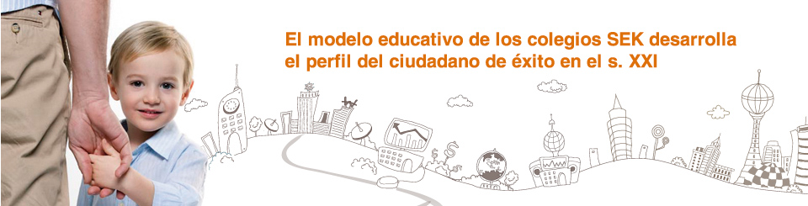

¿Sabía que 4 de cada 5 alumnos de educación infantil trabajarán en profesiones que aún no existen?
Si le preocupa el futuro de su hijo, estará preocupado entonces por la educación que recibe.
Estudiar en un colegio SEK significa formarse en un modelo educativo que define un perfil de persona diferente que se caracteriza por:

la pasión por aprender:
jóvenes preparados para seguir aprendiendo toda la vida, capaces de afrontar nuevos retos con entusiasmo y adaptarse a un entorno cambiante
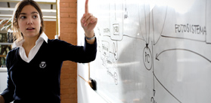

el equilibrio personal:
personas formadas en hábitos saludables que emplean la inteligencia emocional para comunicarse positivamente, asumiendo la responsabilidad de sus decisiones

la actitud global:
ciudadanos emprendedores con una visión del mundo abierta al futuro, comprometidos con la innovación y colaboradores con el bien común

Un modelo educativo pensado para los ciudadanos del siglo XXI
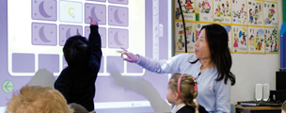

Educación individualizada
Porque cada alumno es diferente, el modelo educativo SEK adapta el proceso de aprendizaje a las necesidades y capacidades individuales de cada uno de los alumnos dentro de un entorno cooperativo.

Enseñanza bilingüe y formación internacional
Porque una sociedad global requiere de mentes globales, el modelo educativo SEK integra el currículo oficial español con los programas de la Organización del Bachillerato Internacional, y prioriza el aprendizaje de idiomas.

Formación en competencias y habilidades
El modelo educativo SEK toma como referencia los modelos de la Organización del Bachillerato Internacional (OBI) y del “Partnership for 21st Century Skills”, que estructuran el conjunto de competencias y contenidos imprescindibles para el éxito personal y profesional de nuestros alumnos.
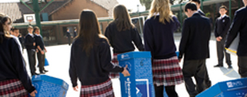

Comunidad de aprendizaje
Con más de un siglo de experiencia en innovación pedagógica y una red de más de 70.000 antiguos alumnos, la Comunidad SEK pone en contacto a los diferentes actores y expertos en educación de la sociedad, para fomentar el intercambio de conocimiento y la búsqueda de soluciones a retos globales.

La red de colegios SEK

Colegio Internacional SEK-Ciudalcampo
Colegio Internacional SEK-Santa Isabel
Colegio Internacional SEK-Atlántico
Colegio Internacional SEK-Los Alpes
Colegio Internacional SEK-El Castillo
Colegio Internacional SEK-Catalunya
Colegio Internacional SEK-Alborán
Colegio Internacional SEK-Dublin

Educación individualizada
Vivimos en un momento de profunda transformación social y del aprendizaje, que exige el desarrollo de modelos educativos que trasciendan los patrones tradicionales. Los estudiantes del S.XXI son nativos digitales, con unas características completamente distintas a las de hace apenas media generación.

¿Cómo lo hacemos?
- Con una metodología propia: el Aula Inteligente. Creamos comunidades en las que el alumno se convierte en el responsable de su propio proceso de aprendizaje. Ellos mismos planifican, realizan y regulan su propio trabajo en un espacio multiuso tecnológicamente equipado. Los profesores actúan como guías para garantizar la evolución de cada alumno en función de su potencial de desarrollo y su estilo de aprendizaje.
- Con programas especiales para alumnos con altas capacidades.
- A través de lacomunicación entre colegio y familias. Además, los profesores y tutores disponen de un espacio abierto de diálogo ( presencial y virtual) con sus alumnos, que permite una comunicación en tiempo real y el seguimiento adecuado de los contenidos académicos por parte de los padres.
- Utilizando la tecnología para adecuar el proceso de aprendizaje al ritmo y estilo de cada alumno.
- Mediante la aplicación de una metodología diversificada que potencia el desarrollo de las inteligencias múltiples.
- A través de un currículum personalizado, con actividades de enriquecimiento y co-curriculares que permiten al alumno descubrir sus intereses y aficiones.

Bilingüe e Internacional
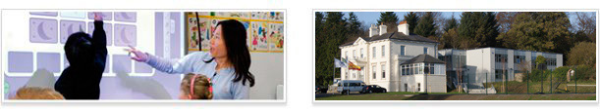
Nuestros alumnos desarrollan su vida adulta en un contexto dependiente del dominio de la lengua inglesa. Los Colegios SEK ofrecen una enseñanza bilingüe que progresivamente aseguran en todas las etapas educativas un 50% de las asignaturas en inglés.
Pero una educación bilingüe significa mucho más que hablar un segundo idioma: los alumnos deben desarrollar una mentalidad abierta, ser capaces de convivir con otras culturas, adaptarse a cualquier tipo de entorno y aprender a trabajar en red desde una edad temprana .
Los colegios SEK son los únicos centros que imparten los prestigiosos Programas de la Organización del Bachillerato Internacional en todas las etapas. El Bachillerato Internacional es un modelo educativo que permite al alumno el desarrollo de competencias y habilidades según el nuevo entorno universitario de Bolonia.
Los programas internacionales comprenden tres etapas:
- PEP, Programa de la Escuela Primaria (Primary Years Programme) 3- 12 años.
- PAI, Programa de los Años Intermedios (Middle Years Programme) 12-16 años
- Programa del Diploma (International Baccalaraute Diploma). 16 – 18 años
Nuestra apuesta internacional ofrece también la posibilidad de estudiar en el extranjero un semestre o curso completo en nuestros colegios de Irlanda (SEK-Dublín) o Francia (SEK-Les Alpes) para el aprendizaje o perfeccionamiento del inglés o el francés.

Competencias y habilidades
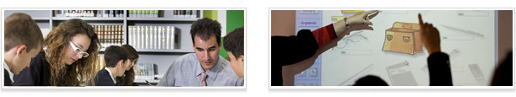
El Sistema Educativo SEK trabaja con los alumnos en el desarrollo de habilidades que les ayuden a enfrentarse a los cambios constantes y retos del siglo XXI, en un entorno cada vez más complejo.
La creatividad y la innovación, el pensamiento crítico, la resolución de problemas, el emprendimiento, las habilidades de comunicación, la colaboración y el trabajo en equipo son esenciales en la formación de los estudiantes.
El Modelo Educativo SEK da también especial importancia al desarrollo de competencias de inteligencia emocional, que facilitan la prevención de problemas de carácter social y personal.
Algunos ejemplos de programas:
- Formación en competencias del siglo XXI, según el modelo de “Partnership for 21st. Century Skills”:programas que desarrollan el pensamiento crítico y una mentalidad internacional/global.
- Programa “Resolución creativa de conflictos” (único en España) de la profesora Linda Lantieri: el aprendizaje social y emocional desarrolla en los niños la capacidad para entender y manejar los sentimientos, relacionarse con otros y resolver eficazmente los conflictos.
- Aprendizaje cooperativo, del Dr. Spencer Kagan: herramientas que fomentan el trabajo en equipo, la resolución de problemas y la comunicación.
- Desarrollo de competencias en el manejo de la información y de la tecnología, y su integración en las aulas.
- Aprender haciendo (Learning by doing): concebir el aprendizaje en un sentido práctico, vivencial, colaborativo y reflexivo.
- Competencias de aprendizaje e innovación: Mind Lab.
- 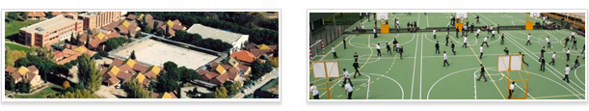
- La Institución SEK cuenta hoy con seis colegios en España y dos en el extranjero. Los centros SEK son privados no concertados y no están vinculados a ningún grupo religioso, político o económico:
Los Colegios SEK conjugan en todas las etapas educativas el plan de estudios oficial español con los programas del Bachillerato Internacional, que permiten la incorporación de nuestros alumnos a las más prestigiosas universidades del mundo. Además cuenta con programas de intercambio y estancias en el extranjero que complementan la formación en idiomas.
Nuestros centros disponen de amplias y modernas instalaciones y complejos deportivos. Destaca el diseño de aulas abiertas, multiuso y tecnológicamente equipadas, y la creación de entornos de aprendizaje como el Aula Inteligente.
Los recursos didácticos más actuales e innovadores (pizarras digitales en todas las aulas, smart tables, ordenadores portátiles, e-books, campus wifi, secretaría virtual, herramientas colaborativas…) están integrados en los espacios docentes.
Los colegios SEK ofrecen también un amplio programa de Actividades Extraescolares y de Cursos de Verano destinados a enriquecer el currículo de los alumnos y a desarrollar sus cualidades más destacadas.

